عنوان اصلی: زیر و بم عمل سزارین
کلمه کلیدی: عمل سزارین
نیازی نیست حتما باردار باشید تا نام عمل سزارین به گوشتان آشنا برسد، سزارین از متداول‌ترین جراحی‌هایی است که روزانه در سراسر دنیا برای به دنیا آوردن نوزادان انجام‌می‌شود. این جراحی از دیرباز و در مواقعی که امیدی به زنده ماندن نوزاد وجود نداشته انجام می‌شده‌است.
از داستان به دنیا آمدن اسطوره شاهنامه ما تا روایت‌هایی در مورد نحوه زایش جولیوس سزار در قلب اروپا! به هرحال اگر یک مادر باردار باشید یا اینکه یکی از عزیزانتان قصد انجام سزارین را داشته‌باشد باید با جزییات و خطرات احتمالی عمل سزارین به‌خوبی آشنایی پیدا کنید. پس در ادامه مطلب با ما همراه باشید تا زیر و بم این جراحی را به‌سادگی برای شما شرح دهیم.
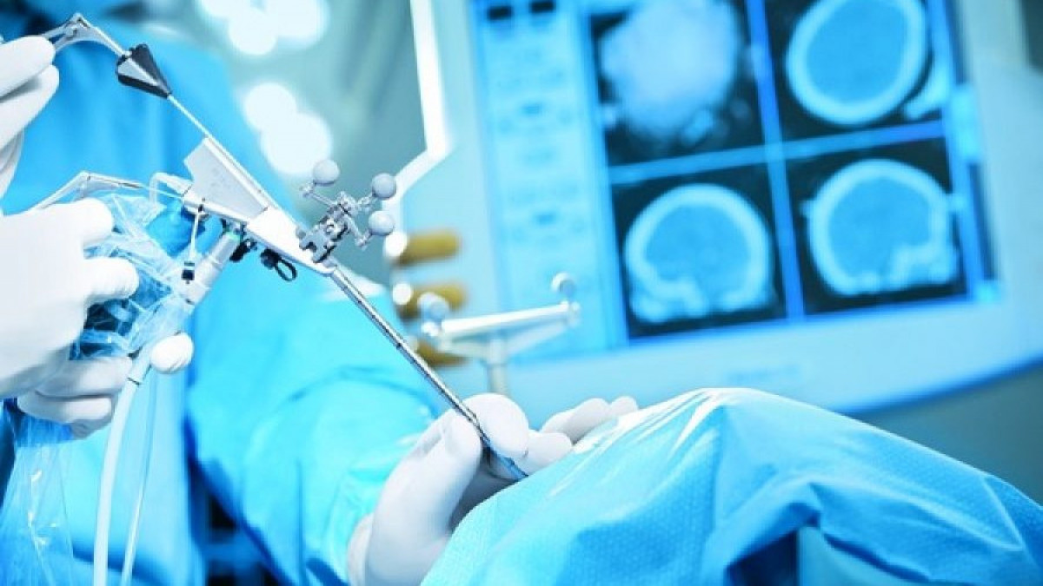
جزییات عمل سزارین

اصلا عمل سزارین چیست؟
سزارین یکی از دو نوع زایمان است که به‌وسیله آن جنین آماده تولد از شکم مادر خارج می‌شود. در این جراحی پزشک با ایجاد یک برش روی شکم مادر، نوزاد را از درون رحم خارج می‌کند. نوزاد به دنیا آمده از طریق سزارین به‌جای عبور از کانال زایمان، از طریق برش رحم مادر خارج می‌شود. معمولا عمل سزارین به‌دلیل جلوگیری از تهدید سلامت مادر و فرزند انجام‌می‌شود. به همین دلیل پزشکان شدیدا توصیه می‌کنند که در مواقع غیرضروری که خطری سلامت مادر یا فرزند را تهدید نمی‌کند از انجام سزارین به‌دلیل خطرات زیادی که در پی دارد جلوگیری شود.

ضرورت عمل سزارین، کی و کجا؟
اگر یک بارداری نرمال و طبیعی داشته‌باشید احتمالا در شرایط سلامت کامل نوزاد خود را به‌صورت طبیعی به دنیا خواهید آورد. اما هر مادر بارداری باید احتمال اتفاقات پیش بینی نشده در آینده را بدهد و خود را جهت زایمان سزارین ضروری آماده کند. در ادامه به مواردی که ممکن است شما را مجبور به انجام سزارین ضروری کند اشاره می‌کنیم.
- روند زایمان رو به کندی برود، یا اینکه به کلی متوقف شود. در این مورد جهت حفظ جان جنین عمل سزارین به‌صورت ضروری انجام‌می‌شود.
- ضربان قلب جنین دچار اختلال و کندی شود.
- بند ناف و جفت جنین در وضعیت نرمالی نباشد به‌عنوان مثال بند ناف دور گلوی جنین پیچیده باشد و تنفس او را تهدید کند.
- جنین جثه بزرگ‌تر از حالت معمولی داشته‌باشد و نتواند از کانال زایمان مادر بدون آسیب عبور کند.
- عرضی بودن جنین در رحم مادر و عدم چرخش آن در زمان زایمان باعث می‌شود که پزشک مجبور به سزارین شود چون امکان خروج طبیعی جنین به‌صورت عرضی وجود ندارد.
- برعکس بودن جنین و عدم چرخش در زمان زایمان هم از مهم‌ترین دلایل انجام سزارین است. در این شرایط که به‌اصطلاح به آن بریچ گفته‌می‌شود پاهای جنین به‌سمت لگن مادر است و پزشک نمی‌تواند به‌صورت طبیعی سایر زایمان‌ها سر و بدن جنین را خارج کند. به همین دلیل مجبور به انجام سزارین می‌شود.
- چند قلو بودن جنین‌ها در رحم مادر
- پاره شدن رحم یا احتمال پارگی آن
- آغاز نشدن زایمان به‌صورت طبیعی در زمان مقرر
- وزن بالای 4 کیلوگرم جنین
- ناهنجاری‌های رحم مانند داشتن رحم دو شاخ
- ناهنجاری‌های جنین

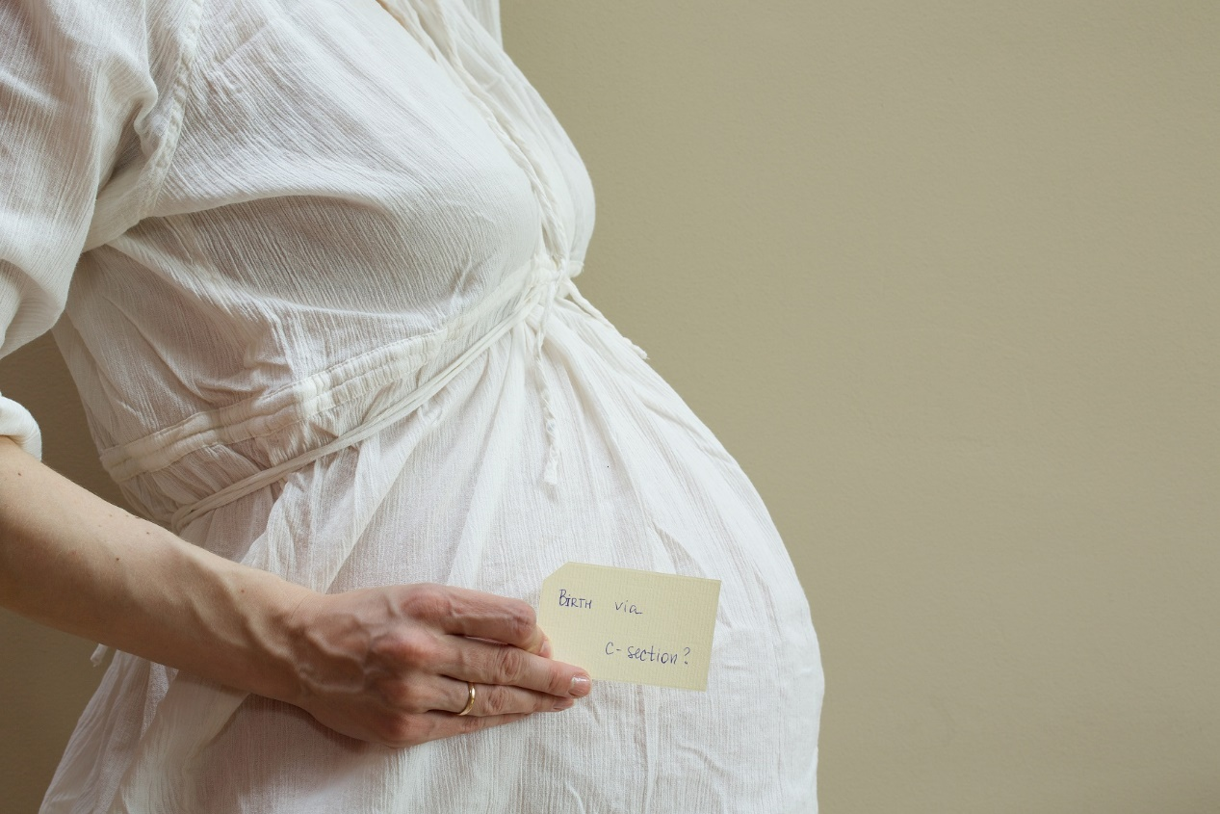
ضرورت انجام عمل سزارین

زمان انجام زایمان سزارین
عمل سزارین معمولا در هفته 39 بارداری انجام‌می‌شود. زایمان در هفته 39 بارداری به این معنی است که جنین دو هفته زودتر از موعد به دنیا خواهد آمد. به همین دلیل بسیاری از پزشکان با سزارین به‌صورت غیر ضروری مخالف هستند و معتقدند نوزادان متولد شده از سزارین به‌صورت نارس به دنیا می‌آیند.

مزایای عمل سزارین
هر جراحی می‌تواند مزایا و معایب خاص خود را داشته‌باشد. اگر شما هم کنجکاو هستید که مزایای زایمان به‌روش سزارین در مقایسه با زایمان طبیعی را بدانید پس ادامه این مطلب مختص شماست! در زیر مزایای این روش پرطرفدار زایمان را نام می‌بریم.
- کم بودن درد زایمان نسبت به‌روش طبیعی
- از بین رفتن آسیب‌های وارد به واژن در مقایسه با روش زایمان طبیعی
- کم شدن احتمال آسیب به عضلات لگن و در نتیجه آن افتادگی رحم و مشکلات آن
- برنامه ریزی از قبل برای زمان به دنیا آمدن نوزاد و آماده بودن مادر و خانواده
- کم شدن خطر خون ریزی پس از زایمان در مقایسه با زایمان طبیعی
- از بین رفتن خطر انتقال بیماری‌های جنسی مانند ایدز و هپاتیت و زگیل تناسلی و...

عوارض عمل سزارین
همان‌گونه که در بالا اشاره کردیم با اینکه سزارین می‌تواند مزایای جذابی در مقایسه با زایمان طبیعی برای مادران باردار داشته‌باشد، اما باید در نظر گرفت که این جراحی خطرات زیادی هم به‌دنبال دارد. در ادامه به عوارض این جراحی می‌پردازیم.
- عفونت محل برش جراحی
- صدمه دیدن بافت بدن مادر یا نوزاد بر اثر جراحی
- ایجاد لخته خون در ریه یا پاهای مادر و به خطر افتادن جان مادر به‌دلیل این لخته‌ها
- عوارض بیهوشی مانند استفراغ، سردرد و کمردرد و...
- افزایش احتمال اختلالات تنفسی نوزاد به‌دلیل زایمان زودتر از موعد
- افزایش خطر ایجاد جفت سر راهی در زایمان بعدی مادر
- از دست دادن حجم بسیار بیشتر خون نسبت به زایمان طبیعی به‌دلیل برش‌های عمیق شکم
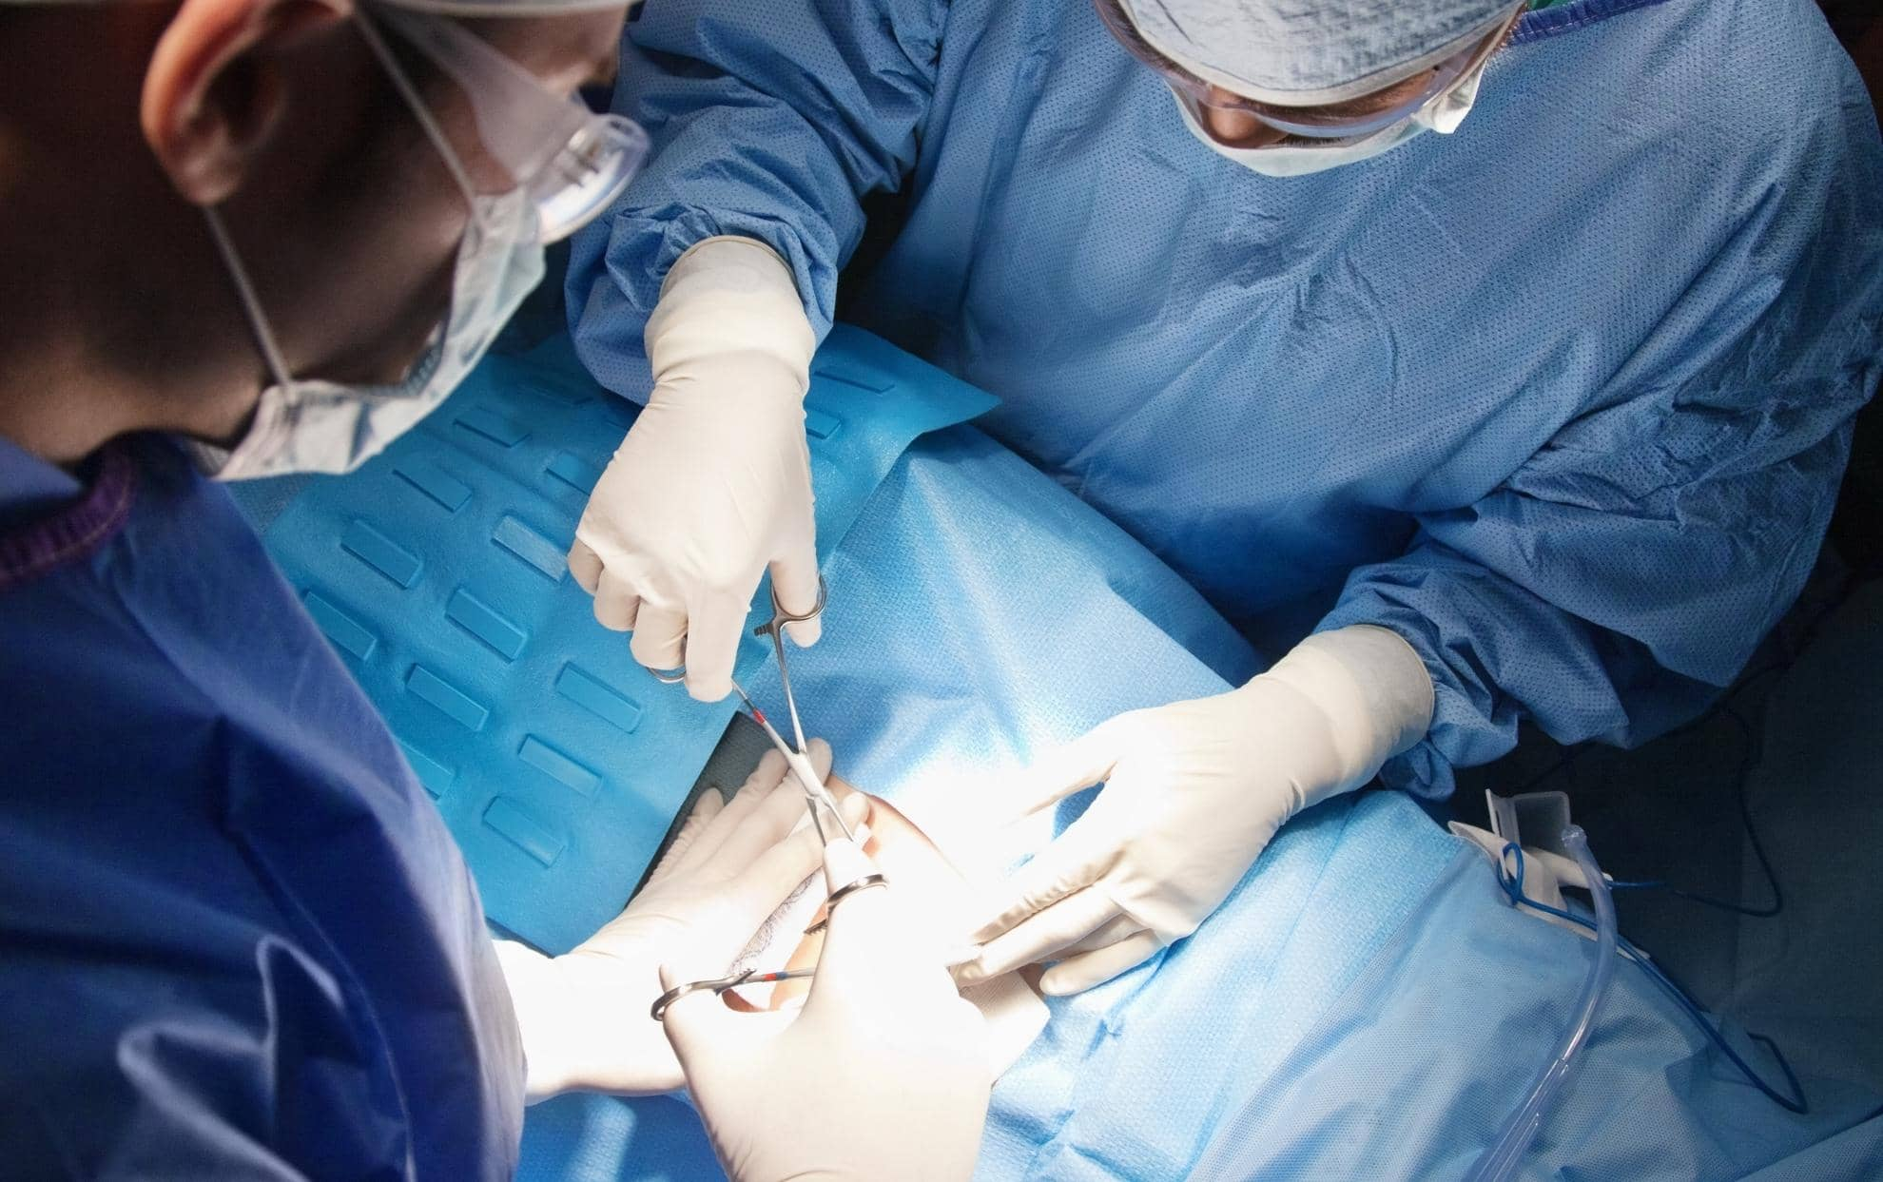
مزایا و معایب عمل سزارین

چگونه برای عمل سزارین آماده باشیم؟
اگر به هر دلیل ضروری یا غیر ضروری با مشورت پزشک خود تصمیم گرفتید که فرزند دلبندتان را به‌روش عمل سزارین به دنیا آورید لازم است تا پیش از انجام جراحی خود را برای انجام سزارین آماده کنید. در ادامه به تعدادی از مواردی که نیاز است قبل از سزارین انجام دهید اشاره می‌کنیم.
- در اکثر بیمارستان‌ها نیاز است که پیش از انجام سزارین پرونده پزشکی تکمیل شده‌ای تشکیل دهید و پزشک معالج اطلاعات کاملی از سلامت و شرایط جسمی شما و جنین در اختیار داشته‌باشد. همچنین زمان دقیق سزارین از پیش تعیین می‌شود و در روز و ساعت خاص مقرر شده اتاق جراحی برای شما حاضر است. به همین دلیل سعی کنید کاملا به‌موقع در بیمارستان حاضر شوید.
- جهت پیشگیری از انواع عفونت معمولا پیش از سزارین به مادر آنتی بیوتیک داده‌می‌شود و استفاده از آن برای سلامت مادر و فرزند ضروری است.
- برای جلوگیری از آسیب در طول جراحی حتما قبل از رفتن به اتاق عمل مثانه خود را خالی کنید.
- حتما پیش از رفتن به اتاق عمل و انجام عمل سزارین موهای زاید بدن خود را اصلاح کنید. تراشیدن موها قبل از جراحی برای جلوگیری از عفونت و بیماری ضروری است.
- انتظار اتصال سرم و سوند دفع ادرار در ورود به اتاق عمل را داشته‌باشید. به خودتان سخت نگیرید و اجازه ندهید که استرس اتصال این سیم‌ها شوق دیدن فرزند دلبندتان را کم کند.
- در ادامه دستبند سفیدی برای شناسایی و دستبند صورتی برای داروهایی که به آن حساسیت دارید به‌دست شما متصل می‌شود.
- به‌خاطر داشته‌باشید که حداقل 6 ساعت قبل از عمل سزارین باید از خوردن و آشامیدن به‌صورت کلی بپرهیزید. در مورد مصرف داروهای خود پیش از سزارین هم حتما با پزشک خود مشورت کنید. ضمنا حداقل 2 ساعت پیش از زمان موعد سزارین در بیمارستان حاضر باشید تا در صورت بروز هر مشکل زمان کافی برای حل آن پیش از انجام عمل داشته‌باشید.

آمادگی لازم پیش از سزارین

مراحل عمل سزارین
عمل سزارین با مراحل منظمی انجام‌می‌شود. در ادامه به خط زمانی جراحی سزارین از ابتدا تا انتها می‌پردازیم تا مادران آینده و خانواده آن‌ها از جزییات این پروسه هیجان‌انگیز مطلع شوند.

قدم اول: انتظار در اتاق عمل
پیش از شروع شدن جراحی به‌وسیله صندلی چرخ‌دار به اتاق انتظار اتاق عمل خواهید رفت. به همین دلیل باید انتظار 10 دقیقه چشم به راه بودن در چنین مکانی را داشته‌باشید.

قدم دوم: بیهوشی یا بی‌حسی
در ادامه به اتاق جراحی وارد می‌شوید! یک پرستار کمر شما را ضدعفونی می‌کند و پس از آن متخصص بیهوشی حاضر در اتاق عمل، ماده بیهوشی را به ستون فقرات شما تزریق می‌کند. در طول این فرایند شما باید بی حرکت باقی بمانید و پس از آن ده‌تا پانزده دقیقه برای بی‌حسی کامل ستون فقرات انتظار بکشید. سپس لوله‌ای باریک به نام کتتر به مثانه شما وارد می‌شود که به‌دلیل بی‌حسی شکم و نواحی اطراف آن، ورود به لوله برای شما چندان آزاردهنده نخواهد بود.
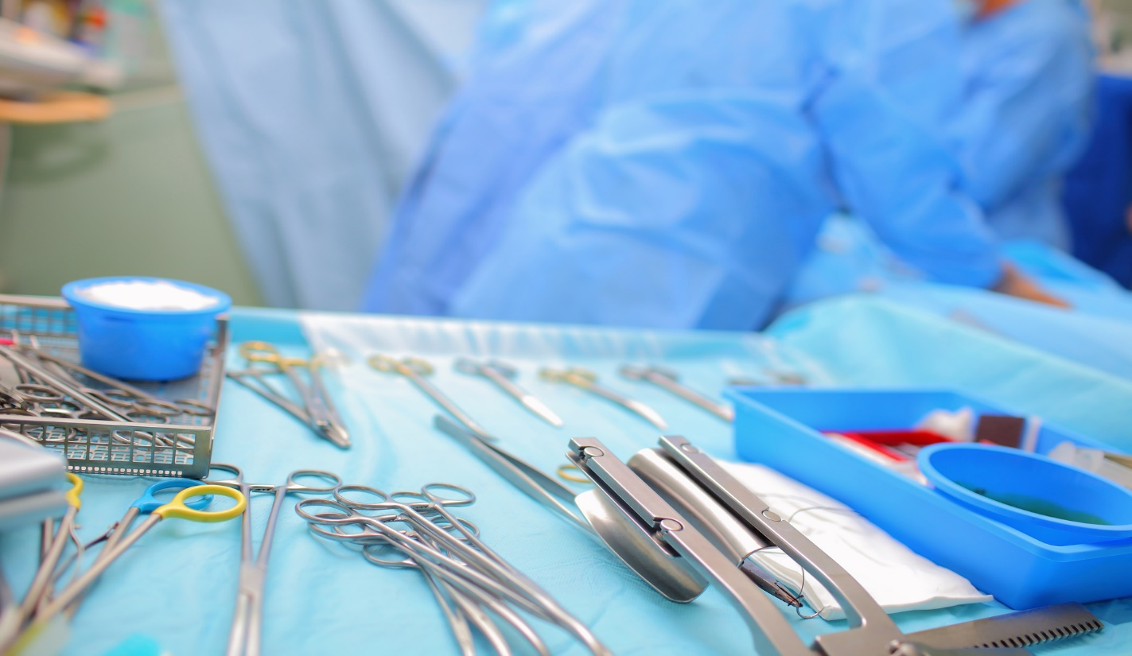
مراحل قدم به قدم انجام سزارین

قدم سوم: ضدعفونی
پرستاران حاضر در اتاق عمل سزارین شکم شما را با استفاده از محلول ضدعفونی شست و شو می‌دهند و در نهایت شکم شما با پرده معروف سبز رنگ ضدعفونی پوشیده می‌شود. گاهی اوقات پرده ضد عفونی را بین شما و شکمتان قرار می‌دهند. معمولا مادران برش شکم خود را در طی جراحی نخواهند دید. همچنین به‌دلیل بی‌حسی کامل شکم احساس دردی هم وجود نخواهد داشت. اما ممکن است احساس فشار باز شدن شکم را تجربه کنید.

قدم چهارم: برش زدن و تولد!
متخصص در این مرحله برشی روی شکم مادر ایجاد می‌کند. معمولا این روش به‌جز در موارد بسیار اورژانسی و نادر به‌صورت افقی و در امتداد خط رویش موهای بیکینی خواهد بود. در ادامه پزشک متخصص با عبور از چربی و سپس کنار زدن ماهیچه‌های چپ و راست که درد و فشاری را به مادر متحمل می‌کند خود را به محیط رحم می‌رساند.
برش‌های شکمی در طی سزارین ب طور معمول 5 دقیقه زمان خواهد برد. در طی جراحی پزشک رگ‌های خونی را می‌سوزاند تا از خونریزی زیاد در حین سزارین جلوگیری شود. به همین دلیل اگر بوی نامطبوعی همراه با کمی دود احساس کردید زیاد نترسید! چیزی نیست فقط نوزاد شما در راه است.
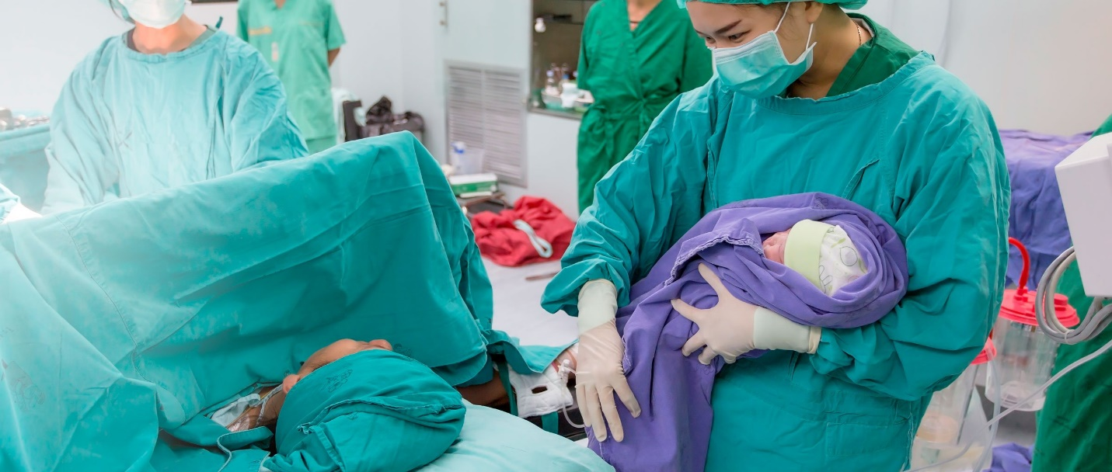
تصمیم در رابطه با انتخاب نوع زایمان

سخن آخر در رابطه با عمل سزارین
اگر به‌دلایل تهدید جان خود یا جنین عزیزتان مجبور به برنامه ریزی برای عمل سزارین هستید، یا اینکه به هر علتی تصمیم گرفتید که نوزاد خود را به‌وسیله جراحی به دنیا آورید؛ نیاز است که در مورد مراحل و جزییات این جراحی به‌خوبی مطلع باشید. مزایا و عوارض این نوع از زایمان را در مقایسه با زایمان طبیعی بدانید و پیش از انجام، برای این امر مهم آمادگی لازم را به‌دست آورید. به‌خاطر داشته‌باشید که فارغ از انتخاب نوع زایمان شما مادر شجاعی هستید و بهترین روش ممکن برای به دنیا آوردن فرزندتان را انتخاب خواهید کرد.

